FORMA A: CASO HUERTOHOGAR
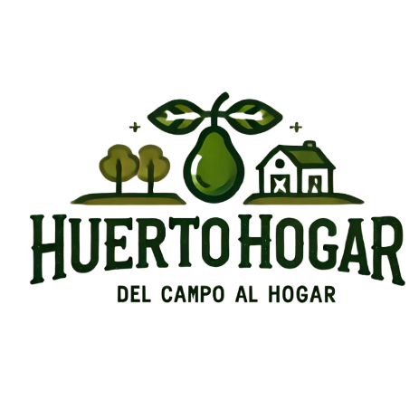

🍎 Enunciado
HuertoHogar es una tienda online dedicada a llevar la frescura y calidad de los productos del campo directamente a la puerta de nuestros clientes en Chile. Con más de 6 años de experiencia, operamos en más de 9 puntos a lo largo del país, incluyendo ciudades clave como Santiago, Puerto Montt, Villarica, Nacimiento, Viña del Mar, Valparaíso, y Concepción. Nuestra misión es conectar a las familias chilenas con el campo, promoviendo un estilo de vida saludable y sostenible.

🥕 Misión
Nuestra misión es proporcionar productos frescos y de calidad directamente desde el campo hasta la puerta de nuestros clientes, garantizando la frescura y el sabor en cada entrega. Nos comprometemos a fomentar una conexión más cercana entre los consumidores y los agricultores locales, apoyando prácticas agrícolas sostenibles y promoviendo una alimentación saludable en todos los hogares chilenos.

🫑 Visión
Nuestra visión es ser la tienda online líder en la distribución de productos frescos y naturales en Chile, reconocida por nuestra calidad excepcional, servicio al cliente y compromiso con la sostenibilidad. Aspiramos a expandir nuestra presencia a nivel nacional e internacional, estableciendo un nuevo estándar en la distribución de productos agrícolas directos del productor al consumidor.

🍉 Alcance del Proyecto
Todos los requerimientos propuestos deben ser validados por el docente para determinar el alcance, por lo que no todos los requerimientos se deben realizar.
🍐 Requerimientos Funcionales
- Registro y autenticación de usuarios:
  - Implementar un sistema de registro que permita a los usuarios crear cuentas utilizando su correo electrónico y una contraseña segura.
- Gestión de perfiles de Usuario:
  - Permitir a los usuarios actualizar su información personal, incluyendo dirección de entrega y número de contacto.
- Visualización de catálogo de productos:
  - Mostrar un catálogo de productos con información detallada como precio, descripción, origen, y disponibilidad.
  - Implementar filtros por categoría, como frutas, verduras, orgánicos, etc.
- Funcionalidad del carrito de compras:
  - Habilitar a los usuarios para agregar, eliminar y modificar productos en su carrito de compras.
  - Mostrar un resumen del carrito con precios detallados y totales.
- Procesamiento y seguimiento de pedidos:
  - Facilitar la confirmación de pedidos y la generación de boletas.
  - Implementar notificaciones de estado de pedido, desde la preparación hasta la entrega.
- Gestión y seguimiento de envíos:
  - Proveer a los usuarios la capacidad de rastrear sus pedidos en tiempo real.
  - Permitir la selección de fechas de entrega preferidas.
- Reseñas y calificaciones:
  - Permitir a los clientes dejar reseñas y calificar productos comprados.

🍅 Deseos para la Página Web
- Diseño atractivo e intuitivo:
  - Crear un diseño que refleje frescura y naturalidad, facilitando la navegación del usuario.
- Contenido educativo:
  - Incluir un blog o sección de noticias sobre alimentación saludable y sostenibilidad.
- Programas de fidelización:
  - Desarrollar un sistema de puntos o descuentos para clientes frecuentes.
- Integración con redes sociales:
  - Implementar funciones para compartir productos y promociones en redes sociales.
- Búsqueda avanzada:
  - Ofrecer herramientas de búsqueda con opciones de filtrado para encontrar productos específicos rápidamente.
- Añadir mapa:
  - Añadir un mapa en el parte de nosotros donde tenemos ubicadas nuevas tiendas.
    - Santiago, Puerto Montt, Villarica, Nacimiento, Viña del Mar, Valparaíso, y Concepción.

🍇 Propuesta de Diseño Visual
🥑 Colores
- Color de fondo principal:
  - Blanco Suave (#F7F7F7): Proporciona una base limpia y minimalista que destaca el contenido visual sin distracciones.
- Colores de acento:
  - Verde Esmeralda (#2E8B57): Utilizado para botones, enlaces, y elementos interactivos, simboliza frescura y naturaleza.
  - Amarillo Mostaza (#FFD700): Para resaltar ofertas especiales y promociones, evocando calor y entusiasmo.
  - Marrón Claro (#8B4513): Para títulos y subtítulos, añadiendo un toque de rusticidad que evoca la tierra y lo orgánico.
🥑 Tipografía
- Fuente principal:
  - Montserrat: Una fuente sans-serif moderna y limpia para texto general, garantizando legibilidad y un aspecto contemporáneo.
  - https://fonts.google.com/specimen/Montserrat
- Fuente de Encabezado:
  - Playfair Display: Una fuente serif elegante y clásica para encabezados y títulos, añadiendo un toque de sofisticación y tradición.
  - https://fonts.google.com/specimen/Playfair+Display

🥑 Colores de Texto
- Texto principal:
  - Gris Oscuro (#333333): Para asegurar un buen contraste y legibilidad sobre el fondo claro.
- Texto Secundario:
  - Gris Medio (#666666): Para descripciones de productos y texto secundario, proporcionando jerarquía visual.

🥑 Background y Elementos Visuales
- Background:
  - Textura Sutil de Papel: Un fondo con textura ligera de papel reciclado puede transmitir una sensación natural y sostenible.
- Imágenes:
  - Utilizar imágenes de alta resolución de productos frescos, campos agrícolas y productores locales para conectar emocionalmente con los usuarios.

🍉 Información Extra para el Usuario
- Información de Productos:
  - Origen del Producto: Mostrar el lugar de origen de cada producto para resaltar su frescura y autenticidad.
  - Practicas Sostenibles: Detallar cualquier certificación o práctica agrícola sostenible asociada a los productos.
  - Recetas Sugeridas: Incluir recetas relacionadas con los productos para inspirar a los usuarios a usarlos en su cocina diaria.
- Perfil del Usuario:
  - Historial de Compras: Permitir a los usuarios ver sus compras anteriores y repetir pedidos con facilidad.
  - Recomendaciones Personalizadas: Basadas en preferencias de compra y productos populares.
- Sección de Impacto Ambiental:
  - Huella de Carbono: Mostrar el impacto positivo de cada compra en términos de reducción de huella de carbono al comprar productos locales.
  - Contribuciones a la Comunidad: Resaltar cómo las compras apoyan a las comunidades locales y a los agricultores.

🍊 Categorías y productos de HuertoHogar
🥑 Categorías
- Frutas Frescas
- Verduras Orgánicas
- Productos Orgánicos
- Productos Lácteos
🥑 Listado de Productos
- FR001 - Manzanas Fuji
- FR002 - Naranjas Valencia
- FR003 - Plátanos Cavendish
- VR001 - Zanahorias Orgánicas
- VR002 - Espinacas Frescas
- VR003 - Pimientos Tricolores
- PO001 - Miel Orgánica
- PO003 - Quinua Orgánica
- PL001 - Leche Entera

🥑 Descripciones de Categorías

Frutas Frescas
- Descripción: Nuestra selección de frutas frescas ofrece una experiencia directa del campo a tu hogar. Estas frutas se cultivan y cosechan en el punto óptimo de madurez para asegurar su sabor y frescura. Disfruta de una variedad de frutas de temporada que aportan vitaminas y nutrientes esenciales a tu dieta diaria. Perfectas para consumir solas, en ensaladas o como ingrediente principal en postres y smoothies.

Verduras Orgánicas
- Descripción: Descubre nuestra gama de verduras orgánicas, cultivadas sin el uso de pesticidas ni químicos, garantizando un sabor auténtico y natural. Cada verdura es seleccionada por su calidad y valor nutricional, ofreciendo una excelente fuente de vitaminas, minerales y fibra. Ideales para ensaladas, guisos y platos saludables, nuestras verduras orgánicas promueven una alimentación consciente y sostenible.

Productos Orgánicos
- Descripción: Nuestros productos orgánicos están elaborados con ingredientes naturales y procesados de manera responsable para mantener sus beneficios saludables. Desde aceites y miel hasta granos y semillas, ofrecemos una selección que apoya un estilo de vida saludable y respetuoso con el medio ambiente. Estos productos son perfectos para quienes buscan opciones alimenticias que aporten bienestar sin comprometer el sabor ni la calidad.

Productos Lácteos
- Descripción: Los productos lácteos de HuertoHogar provienen de granjas locales que se dedican a la producción responsable y de calidad. Ofrecemos una gama de leches, yogures y otros derivados que conservan su frescura y sabor auténtico. Ricos en calcio y nutrientes esenciales, nuestros lácteos son perfectos para complementar una dieta equilibrada, proporcionando el mejor sabor y nutrición para toda la familia.

🥑Detalle de Productos
FR001 - Manzanas Fuji
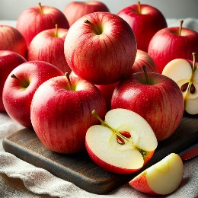
- Precio: $1,200 CLP por kilo
- Stock: 150 kilos
- Descripción: Manzanas Fuji crujientes y dulces, cultivadas en el Valle del Maule. Perfectas para meriendas saludables o como ingrediente en postres. Estas manzanas son conocidas por su textura firme y su sabor equilibrado entre dulce y ácido.

FR002 - Naranjas Valencia
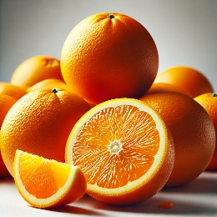
- Precio: $1,000 CLP por kilo
- Stock: 200 kilos
- Descripción: Jugosas y ricas en vitamina C, estas naranjas Valencia son ideales para zumos frescos y refrescantes. Cultivadas en condiciones climáticas óptimas que aseguran su dulzura y jugosidad.

FR003 - Plátanos Cavendish

- Precio: $800 CLP por kilo
- Stock: 250 kilos
- Descripción: Plátanos maduros y dulces, perfectos para el desayuno o como snack energético. Estos plátanos son ricos en potasio y vitaminas, ideales para mantener una dieta equilibrada.

VR001 - Zanahorias Orgánicas
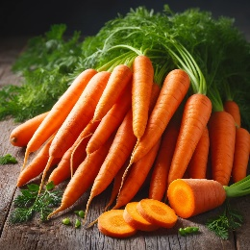
- Precio: $900 CLP por kilo
- Stock: 100 kilos
- Descripción: Zanahorias crujientes cultivadas sin pesticidas en la Región de O'Higgins. Excelente fuente de vitamina A y fibra, ideales para ensaladas, jugos o como snack saludable.

VR002 - Espinacas Frescas
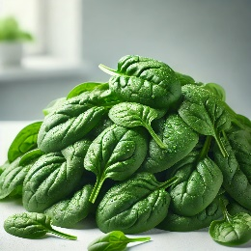
- Precio: $700 CLP por bolsa de 500g
- Stock: 80 bolsas
- Descripción: Espinacas frescas y nutritivas, perfectas para ensaladas y batidos verdes. Estas espinacas son cultivadas bajo prácticas orgánicas que garantizan su calidad y valor nutricional.

VR003 - Pimientos Tricolores
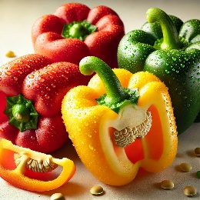3
- Precio: $1,500 CLP por kilo
- Stock: 120 kilos
- Descripción: Pimientos rojos, amarillos y verdes, ideales para salteados y platos coloridos. Ricos en antioxidantes y vitaminas, estos pimientos añaden un toque vibrante y saludable a cualquier receta.

PO001 - Miel Orgánica
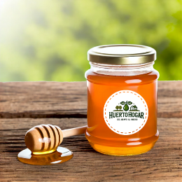
- Precio: $5,000 CLP por frasco de 500g
- Stock: 50 frascos
- Descripción: Miel pura y orgánica producida por apicultores locales. Rica en antioxidantes y con un sabor inigualable, perfecta para endulzar de manera natural tus comidas y bebidas.

🥕🥬 MUCHO ÉXITO EN SU DESARROLLO 🍎🫑
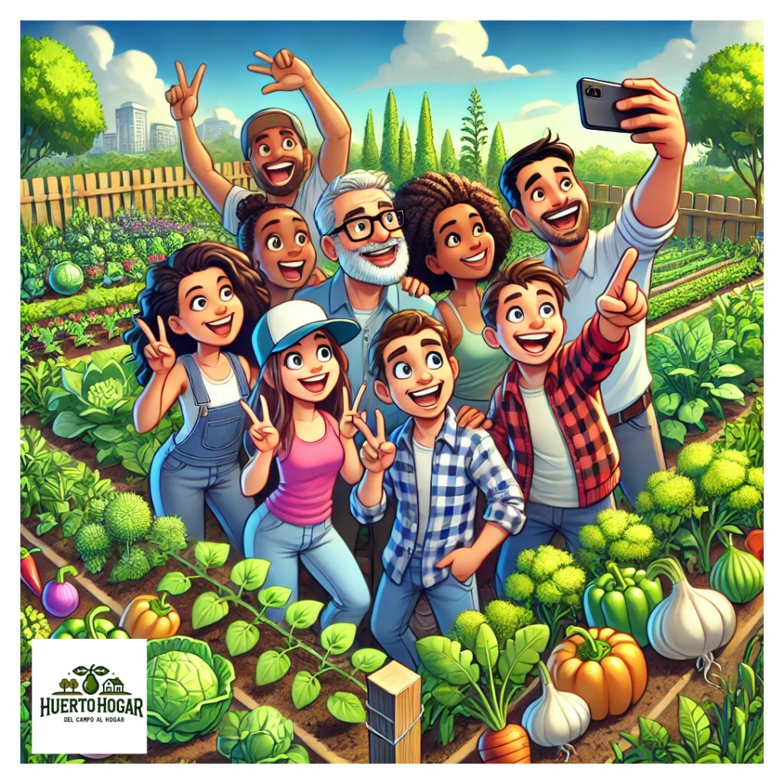

🌿 ¡Descubre la frescura del campo con HuertoHogar! 🚜
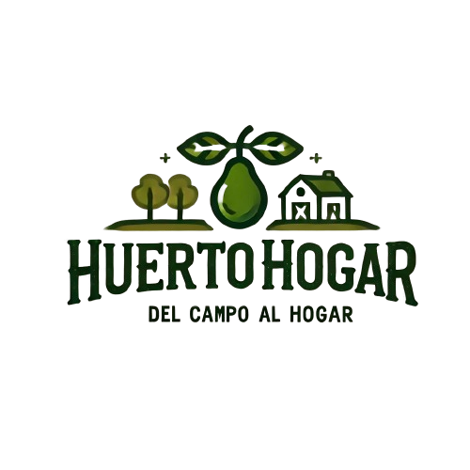
Conéctate con la naturaleza y lleva lo mejor del campo a tu mesa.
¡Únete a nosotros y disfruta de productos frescos y saludables, directo a tu hogar!

